28.07.2013. UA1CEG/p в тесте IOTA. 7 mHz, home made TRX 3 watts.
(День второй, «Приятель-7, диполь»

Второй день теста. Участвуют, судя по контрольным номерам, более 1000 участников.
Я, без претензий на высокий результат, но тоже участник.
Настроение прекрасное- предстоит интересная работа в эфире, в тесте, при мощнейших QRM, честными пятью, пардон- 3-мя ваттами! На самоделке, что существенно повышает ценность каждой связи. Во всяком случае так по моим личным критериям!

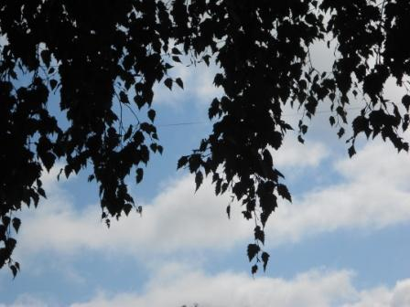

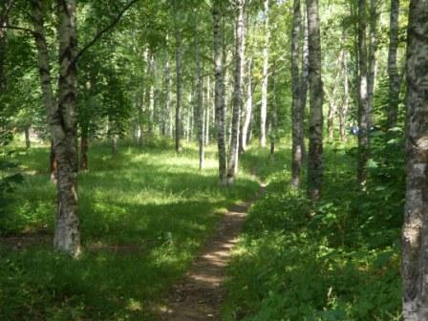

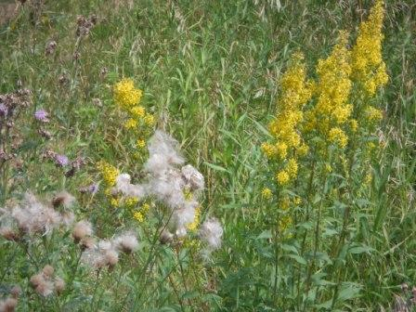

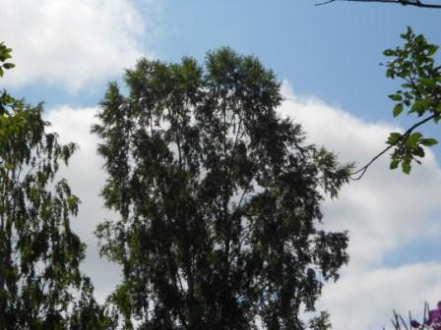

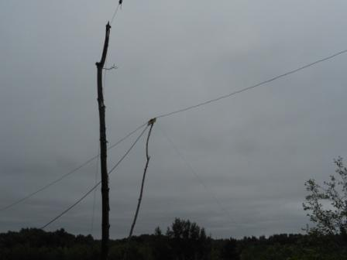
Сегодня у диполя «выход на сцену»!
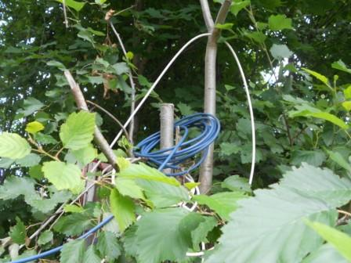

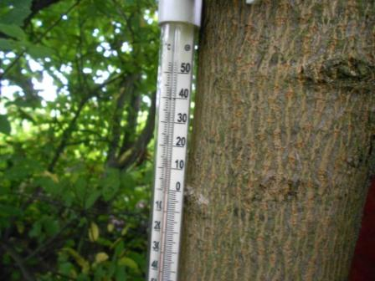
+14, жара не удушающая, а на высотке, при ветерке, даже бывает прохладно.
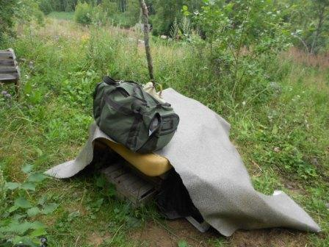

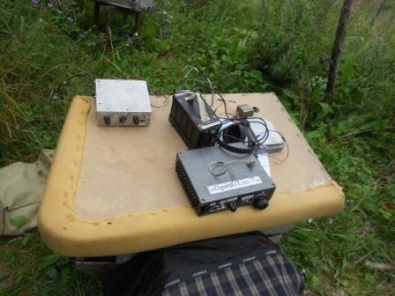
Спешить некуда, но всё-равно азарт подгоняет: «Как там в эфире? Как??». Хотя и так понятно- тест очень популярный, участников очень много и помех будет навалом!
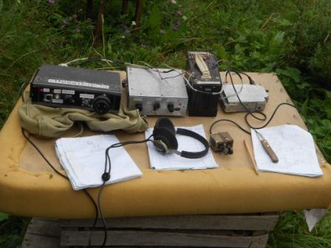
Радио развёрнуто, 599++ сразу 4-5 станций на любой частоте.
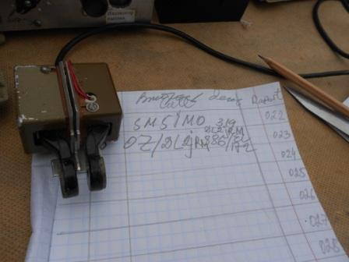
На этом диапазоне сложнее, чем на 14 mHz, очень узкий телеграфный участок. Каждое QSO от меня требует упорства и массы усилий!
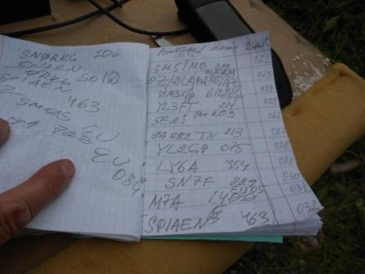
Показываю, по понятной причине, не все записи!
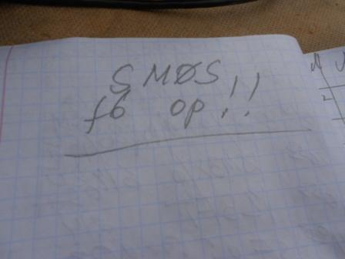
Восхитил оператор SM0S! Чётко работает, после CQ частоту прослушивает, всю информацию безупречно принимает с первого раза! Между прочим я громыхать 3- мя ваттами возможности не имею!
Проведя QSO c SM0S, я завершил своё участие в тесте. Стал накрапывать довольно осенний дождь, да и активность теста с 7 мГц переместилась на другие диапазоны.
Итак, в условии сильнейшей загруженности телеграфного участка, при мощнейших помехах, мой слабый QRP/p 3- ваттный сигнал приняли и провели QSO:
1) SM5IMO;
2) OZ/DL2JRM;
3) DM3X/p;
4) YL3FT;
5) SE2I;
6) 9A282TN; (Вчера сработали и на 14 мГц).
7) YL2GP; (Помехи были громадные! Спасибо!)
8) LY6A;
9) SN7F;
10) M7A;
11) SP1AEN;
12) SM0S.
Громадная благодарность этим высоко- классным операторам!

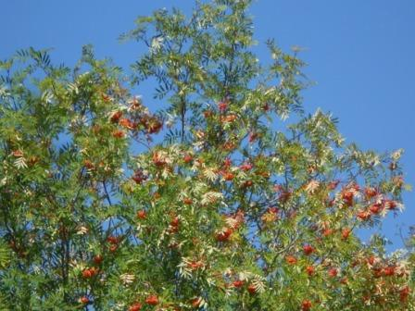
Рябина.

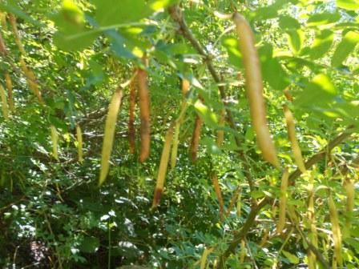
Акация.
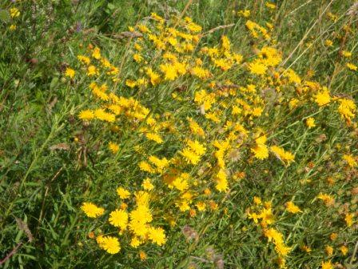

Далее важнейшая миссия- отправка отчёта. Мне уделили массу времени участники теста, проводя QSO в сложнейших условиях обстановки в эфире, не может быть и речи о задержке отчёта!
Делюсь впечатлением: так отлично всё организовано!
Высылаешь отчёт, приходит сообщение, примерно так: « Спасибо за участие в тесте. Ваш отчёт получен. Зайдите на сайт по адресу: «http://www.iotacontest.com» и подтвердите своё согласие».

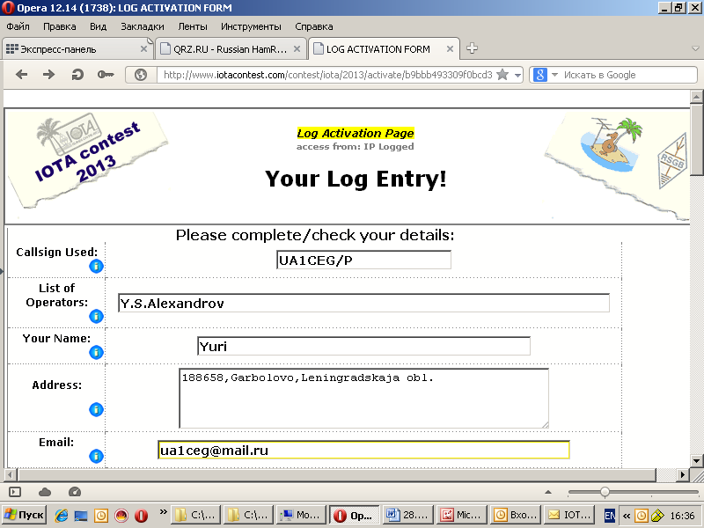

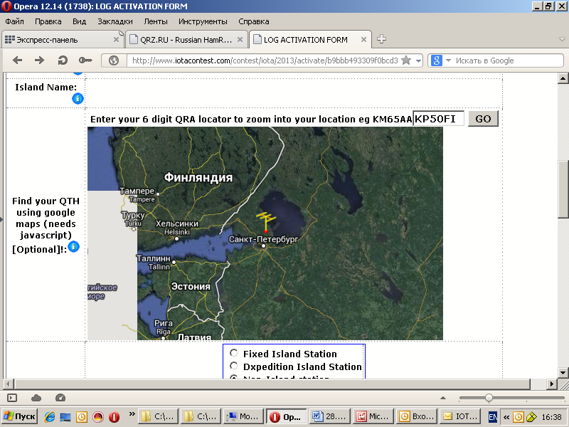
Интересно, попросили Locator и высветилась карта с моим местонахождением.

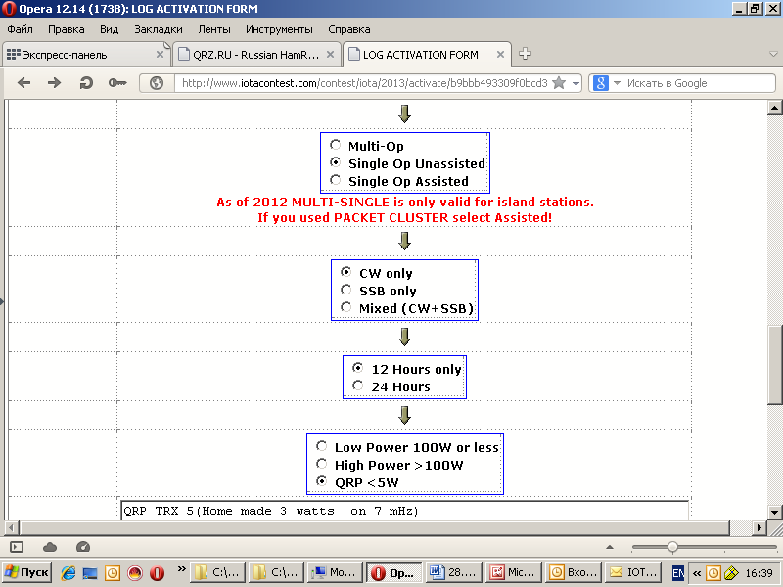
Кстати, всё сделано понятно, не нужно знания английского языка, достаточно радиолюбительского кода.

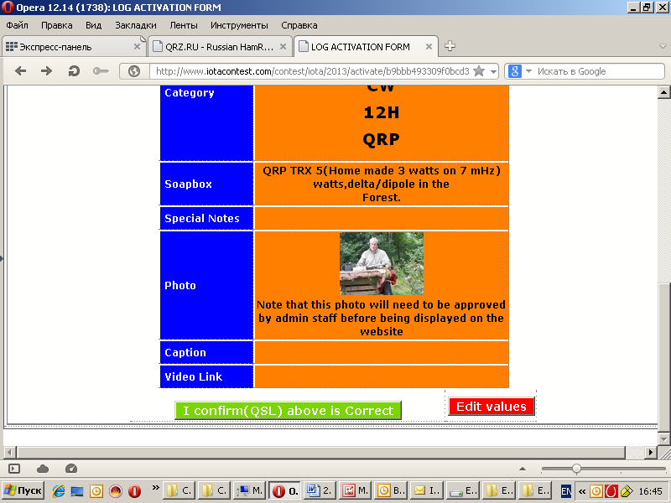
Фото я тоже приложил,сегодняшнее, что называется в «реальном времени».

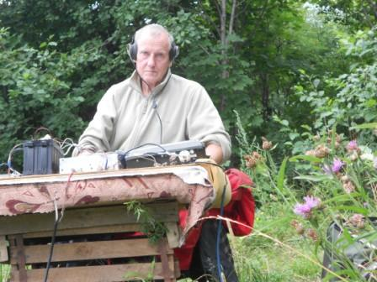

Вот теперь я точно завершил участие в тесте IOTA . Впечатления самые положительные.
Спасибо организаторам теста! И особая благодарность участникам, принявшим меня, при работе QRP/p в лесах- полях!

P/S. Полагаю, вряд ли можно оспаривать, что моим корреспондентам было неизмеримо сложнее принимать мой слабый QRP/p сигнал, чем мне их громкие сигналы.

До встречи в эфире!
73! UA1CEG Юрий Александров, д.Гарболово. Ленинградской области, Всеволожского района.

LO23, KP50FI.

Сайт www.ua1ceg.club72.su

